**SUBCONSULTAS**

1. Mostrar el número de empleado, el apellido y la fecha de alta del empleado más antiguo de la empresa.

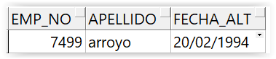

1. Mostrar el número de empleado, el apellido y la fecha de alta del empleado más moderno de la empresa.

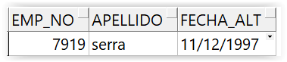

1. Visualizar el apellido y el salario de los empleados con el mismo oficio que Jiménez.

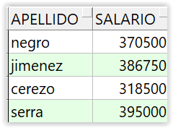

1. Queremos saber el apellido, oficio, salario y número de departamento de los empleados con salario mayor que el mejor salario del departamento 30.

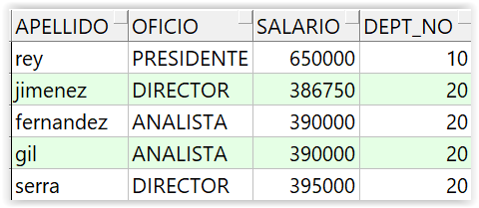

1. Mostrar el apellido, la función u oficio, sala o departamento de todos los empleados que trabajen en Empresa o Plantilla.

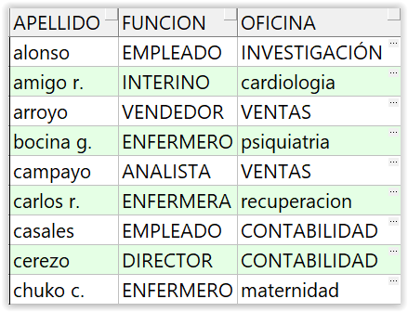

1. Mostrar apellidos y oficio de los empleados del departamento 20 cuyo trabajo sea el mismo que el de cualquier empleado de ventas.

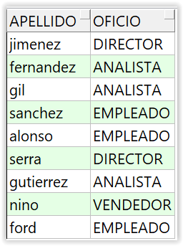

1. Mostrar los empleados que tienen mejor salario que la media de los directores, no incluyendo al presidente.

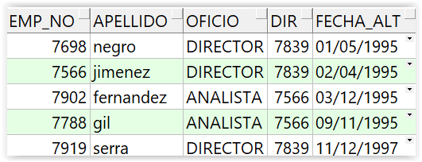

1. Mostrar el apellido, función, salario y código de hospital de los empleados de la plantilla que siendo enfermeros o enfermeras pertenecen al hospital SAN CARLOS.

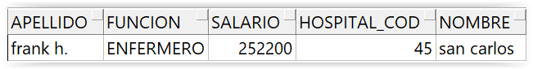

1. Averiguar el salario de TODAS las personas de la bbdd, de forma que se aprecien las diferencias salariales entre ellos.

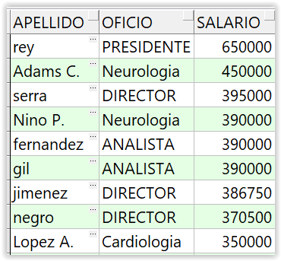

1. Realizar la misma consulta anterior, pero solamente mostraremos las personas que cuyo oficio termine en **O**.

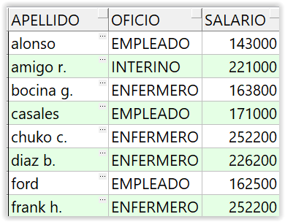

1. Visualizar los datos de los hospitales que tienen personal (Doctores) de cardiología.

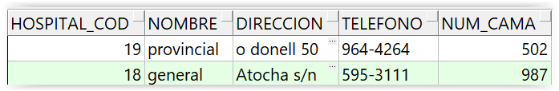

1. Visualizar el apellido y el salario anual de los empleados de la plantilla del Hospital Provincial y General.

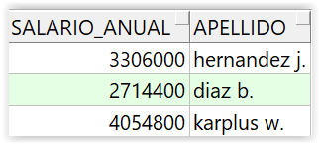

1. Mostrar el apellido de los enfermos que nacieron antes que el Señor Miller.

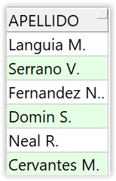

1. Necesitamos un informe para evaluar cómo van las cuentas generales de la empresa. Para ello, necesitamos saber lo que cobra cada persona por cada oficio de manera detallada. Necesitamos el máximo salario y el mínimo más la media salarial, el total de sueldos y el número de trabajadores que hay en cada puesto de toda la base de datos.

